Муниципальное бюджетное общеобразовательное учреждение

«Роговская основная общеобразовательная школа» г.о.г. Мантурово

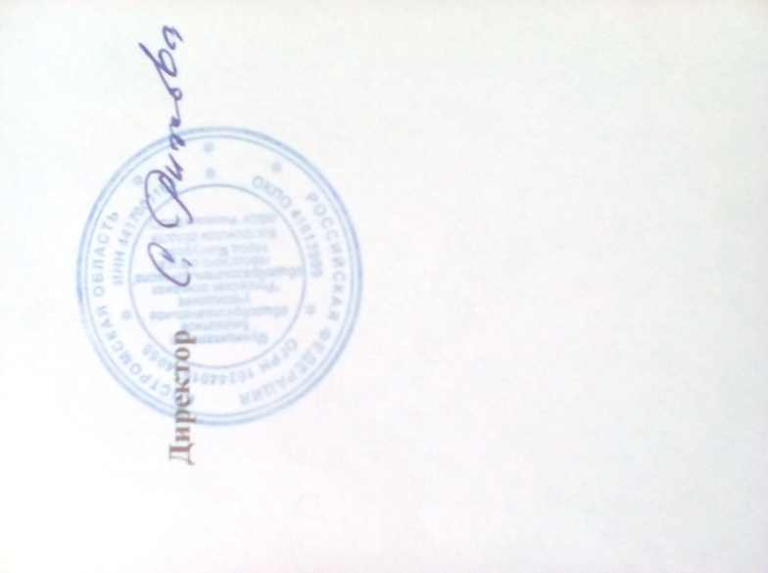Костромской области

Рассмотрено Утверждаю

протокол педагогического совета директор _____С.Н.Рыжова

№ __3_ от ___12.04.2019_________

ПОЛОЖЕНИЕ

о формах, периодичности и порядке проведения текущего контроля успеваемости, промежуточной аттестации обучающихся МКОУ Роговская ООШ

1. Общие положения 1.1. Настоящее положение разработано в соответствии с Федеральным законом от 29 декабря 2012 г. №273-Ф3 «Об образовании в Российской Федерации», Приказом Министерства образования и науки Российской Федерации от 30 августа 2013 г. № 1015 «Об утверждении Порядка организации и осуществления образовательной деятельности по основным общеобразовательным программам – образовательным программам начального общего, основного общего и среднего общего образования» и Уставом образовательной организации.

1.2. Настоящее Положение о проведении промежуточной аттестации учащихся и осуществлении текущего контроля их успеваемости (далее - Положение) является локальным нормативным актом образовательной организации (далее - Организация), регулирующим периодичность, порядок, систему оценок и формы проведения промежуточной аттестации учащихся и текущего контроля их успеваемости.

1.3. Освоение образовательной программы, в том числе отдельной части или всего объёма учебного предмета, курса, дисциплины (модуля) образовательной программы, сопровождается текущим контролем успеваемости и промежуточной аттестацией учащихся.

1.4. Текущий контроль успеваемости учащихся – это систематическая проверка учебных достижений учащихся, проводимая педагогом в ходе осуществления образовательной деятельности в соответствии с образовательной программой. Проведение текущего контроля успеваемости направлено на обеспечение выстраивания образовательного процесса максимально эффективным образом для достижения результатов освоения основных общеобразовательных программ.

1.5. Промежуточная аттестация – это установление уровня достижения результатов освоения учебных предметов, курсов, дисциплин (модулей), предусмотренных образовательной программой. Промежуточная аттестация проводится, начиная со второго класса. Промежуточная аттестация проводится по каждому учебному предмету, курсу, дисциплине, модулю по итогам учебного года. Сроки проведения промежуточной аттестации определяются образовательной программой.

2. Текущий контроль успеваемости обучающихся

2.1. Текущий контроль успеваемости учащихся проводится в течение учебного периода в целях контроля уровня достижения учащимися результатов, предусмотренных образовательной программой.

2.2. Текущий контроль осуществляется педагогическим работником, реализующим соответствующую часть образовательной программы.

2.3. Порядок, формы, периодичность, количество обязательных мероприятий при проведении текущего контроля успеваемости учащихся определяются педагогическим работником с учетом образовательной программы.

2.4. Текущий контроль успеваемости обучающихся осуществляется во 2 - 9 классах и предусматривает пятибалльное оценивание их достижений с фиксацией в классных журналах в виде отметок по пятибалльной шкале: 5 (отлично), 4 (хорошо), 3 (удовлетворительно), 2 (неудовлетворительно), 1 (плохо). 2.5.Текущая аттестация обучающихся 1-х классов в течение учебного года осуществляется качественно без фиксации их достижений в классных журналах в виде отметок по пятибалльной шкале.

2.6. В связи с реализацией ФГОС производятся следующие мероприятия по оценке достижения планируемых результатов: - оцениваются личностные, метапредметные, предметные результаты образования обучающихся начальных классов, используется комплексный подход; - организована работа по накопительной системе оценки в рамках Портфолио обучающегося.

2.7. По курсу ОРКСЭ вводится безотметочное обучение. Объектом оценивания по данному курсу становится нравственная и культурологическая компетентность ученика, рассматриваемые как универсальная способность человека понимать значение нравственных норм, правил морали, веры и религии в жизни человека, семьи, общества, воспитание потребности к духовному развитию, которая проводится в виде проведения систематизированных упражнений и тестовых заданий разных типов. 2.8. При изучении факультативных курсов, элективных учебных предметов применяется безотметочная система оценивания.

2.9. Виды и формы текущего контроля: - устные (устный ответ на поставленный вопрос, развернутый ответ по заданной теме, устное сообщение по избранной теме, декламация стихов, чтение текста, зачет по теме.); - письменные (письменное выполнение тренировочных упражнений, лабораторных, практических работ, написание диктанта, изложения, сочинения, выполнение самостоятельной работы, письменной проверочной работы, контрольной работы, тестов); - выполнение заданий с использованием ИКТ (компьютерное тестирование, on-line тестирование с использованием Интернет-ресурсов или электронных учебников, выполнение интерактивных заданий).

2.10. Форму текущего контроля определяет учитель с учетом контингента обучающихся, содержания учебного материала, специфики преподаваемого предмета и используемых им образовательных технологий.

2.11. Периодичность осуществления текущего контроля определяется учителем в соответствии с учебной программой предметов, курсов, дисциплин.

2.12. Текущие отметки заносятся в классный журнал, дневники обучающихся. Отметка за устный ответ выставляется в ходе урока. Отметка за письменную работу заносится учителем в классный журнал в течение недели.

2.11. Не допускается выставление неудовлетворительных отметок обучающихся сразу после пропуска занятий по уважительной причине.

2.12. При выставлении неудовлетворительной отметки обучающемуся, учитель-предметник должен запланировать повторный опрос данного обучающегося на следующих уроках с выставлением отметки.

2.13. Обучающиеся, занимающиеся по индивидуальным учебным планам, аттестуются только по предметам, включенным в этот план.

2.14. Текущий контроль обучающихся, временно находящихся в санаторных школах, реабилитационных общеобразовательных учреждениях, осуществляется в этих учебных заведениях и учитывается при выставлении четвертной (полугодовой) оценки.

2.15. Для объективной аттестации обучающихся за четверть необходимо не менее 3 отметок при одночасовой учебной нагрузке по предмету и более 5 при учебной нагрузке более 2 часов в неделю. 2.16. По итогам текущего контроля оценивается результативность обучения по четвертям (полугодиям): а) во 2-9-х классах по учебным предметам по четвертям.

2.17. Четвертные, полугодовые отметки выставляются учителем по 5-балльной шкале после проведения последнего урока за отчетный период в журнал на предметной странице сразу после текущих отметок.

2.18. Отметка обучающихся за четверть (полугодие) выставляется на основе результатов письменных работ и устных ответов обучающихся и с учетом их фактических знаний, умений и навыков.

2.19. Отметки обучающихся за четверть, полугодие, год должны быть обоснованы (то есть соответствовать успеваемости ученика в оцениваемый период). При спорной четвертной, полугодовой, годовой оценке, критерием ее выставления являются отметки за письменные работы. 2.20. Классный руководитель переносит четвертные, полугодовые отметки по предметам учебного плана в сводную ведомость классного журнала каждому обучающемуся по завершению отчетного периода.

2.21. Итоговая отметка выпускника начальной школы (по ФГОС НОО) формируется на основе накопленной отметки по всем предметам и отметки за комплексной работе на метапредметной основе).

2.22. Годовые отметки по всем предметам учебного плана выставляются в личное дело учащегося и являются в соответствии с решением педагогического совета основанием для перевода в следующий класс, для допуска к государственной (итоговой) аттестации.

3. Промежуточная аттестация обучающихся 3.1. Освоение образовательной программы, в том числе отдельной части или всего объема учебного предмета, курса, дисциплины (модуля) образовательной программы, сопровождается промежуточной аттестацией обучающихся, проводимой в формах, определенных учебным планом, и в порядке, установленном образовательной организацией.

3.2. В промежуточной аттестации участвуют все обучающиеся 2-9 классов.

3.3. Промежуточная аттестация может проводиться устно или письменно. Проведение промежуточной аттестации может быть организовано в различных формах: - комплексная работа (письменно); - интегрированная работа (письменно); - тестовая работа (письменно); - контрольная работа (письменно); - изложение (письменно); - диктант (письменно); - сочинение (письменно); - собеседование (устно); - защита реферата, сообщения, проекта (устно); - выставка; - опрос по билетам (устно); - зачёт по физической культуре. Иные формы промежуточной аттестации могут предусматриваться образовательной программой. Всероссийские проверочные работы (ВПР) – это итоговые контрольные работы, результаты которых не учитываются при выставлении годовых отметок по предметам или при получении аттестата о среднем общем образовании. Участие ОО в ВПР не является обязательным, решение об участии в них ОО принимает самостоятельно. ВПР проводятся ОО самостоятельно, с использованием вариантов заданий, разрабатываемых на федеральном уровне в соответствии с ФГОС. Это контрольные работы для оценки индивидуальных достижений обучающихся. Использование этой процедуры дает возможность получить объективную информацию о качестве образования не только по итогам окончания основных этапов обучения, но и на промежуточных этапах. ВПР не влекут за собой дополнительной нагрузки, так как они заменяют итоговые контрольные работы в ОО. В случаях, предусмотренных образовательной программой, в качестве результатов промежуточной аттестации могут быть зачтены выполнение тех иных заданий, проектов в ходе образовательной деятельности, результаты участия в олимпиадах, конкурсах, конференциях, иных подобных мероприятиях, результаты

3.4. Для обучающихся, пропустивших промежуточную аттестацию по уважительным причинам, а также выезжающих до окончания учебного года в лечебно-оздоровительные учреждения, на олимпиады, спортивные соревнования предусматриваются дополнительные сроки проведения промежуточной аттестации.

3.5. Фиксация результатов промежуточной аттестации осуществляется по пятибалльной системе. Результаты промежуточной аттестации обучающихся отражаются отдельной графой в классных журналах в разделах тех предметов, по которым она проводилась.

3.6. При пропуске учащимся по уважительной причине более половины учебного времени, отводимого на изучение учебного предмета, курса, дисциплины, модуля учащийся имеет право на перенос срока проведения промежуточной аттестации. Новый срок проведения промежуточной аттестации определяется Организацией с учетом учебного плана, индивидуального учебного плана на основании заявления учащегося (его родителей, законных представителей).

3.7. Педагогические работники доводят до сведения родителей (законных представителей) сведения о результатах промежуточной аттестации учащихся как посредством заполнения предусмотренных документов, так и по запросу родителей (законных представителей) учащихся.

3.8. В случае несогласия обучающихся и их родителей (законных представителей) с выставленной отметкой, они могут обратиться в конфликтную комиссию. Решение конфликтной комиссии оформляется протоколом и является окончательным. Протокол хранится в личном деле обучающегося.

3.9. Для учащихся, обучающихся по индивидуальному учебному плану, сроки и порядок проведения промежуточной аттестации определяются индивидуальным учебным планом.

4. Порядок перевода учащихся в следующий класс

4.1. Учащиеся, освоившие в полном объёме соответствующую часть образовательной программы, переводятся в следующий класс.

4.2. Неудовлетворительные результаты промежуточной аттестации по одному или нескольким учебным предметам, курсам, дисциплинам (модулям) образовательной программы или непрохождение промежуточной аттестации при отсутствии уважительных причин признаются академической задолженностью.

4.3. Учащиеся обязаны ликвидировать академическую задолженность.

4.4. Организация создает условия учащемуся для ликвидации академической задолженности и обеспечивает контроль за своевременностью ее ликвидации.

4.5. Учащиеся, имеющие академическую задолженность, вправе пройти промежуточную аттестацию по соответствующему учебному предмету, курсу, дисциплине (модулю) не более двух раз в сроки, определяемые Организацией, в установленный данным пунктом срок с момента образования академической задолженности. В указанный период не включаются время болезни учащегося, нахождение его в отпуске по беременности и родам. Учащиеся обязаны ликвидировать академическую задолженность в течение двух месяцев с момента ее возникновения. В указанный срок не включается время каникул.

4.6. Для проведения промежуточной аттестации во второй раз образовательной организацией создается комиссия.

4.7. Не допускается взимание платы с обучающихся за прохождение промежуточной аттестации.

4.8. Обучающиеся, не прошедшие промежуточной аттестации по уважительным причинам или имеющие академическую задолженность, переводятся в следующий класс или на следующий курс условно.

4.9. Обучающиеся в образовательной организации по образовательным программам начального общего, основного общего и среднего общего образования, не ликвидировавшие в установленные сроки академической задолженности с момента ее образования, по усмотрению их родителей (законных представителей) оставляются на повторное обучение, переводятся на обучение по адаптированным образовательным программам в соответствии с рекомендациями психолого-медико-педагогической комиссии либо на обучение по индивидуальному учебному плану.